Математическое ассорти 8-9 класс
Математика – наука,
Без неё нам не прожить.
Когда не можешь – это мука!
Когда не хочешь – это скука!
Спешите все!
Мы всех научим
Мозгами быстро шевелить!
ВЕДУЩИЙ:
Арифметика! Даже в каменный век
Обращался к тебе человек.
Без тебя невозможно предметы считать,
Невозможно построить мосты
Там, где сложное, новое надо создать,
Лучшим другом становишься ты.
Если раньше тебе приходилось одной
Много трудных вопросов решать,
То теперь на просторах планеты большой
Ты у нас многодетная мать.
Геометрия, алгебра - дети твои,
С ними в жизнь претворяем мечты,
Но запомни: огромным успехом своим
Человеку обязана ты.

ИСТОРИЯ И МАТЕМАТИКА:

- Петр Первый хорошо знал адицию, субстракцию, мультипликацию и дивизию. В его времена эти действия знали далеко не все, и Петр настойчиво заставлял изучать это своих сподвижников. Сейчас это знает каждый школьник. Как он это называет? ( + - * /)
- Что на Руси раньше называли " ломаными числами" (дроби)?
- Сколько подвигов совершил Геракл? (12)
- Он - первый философ на Земле, он открыл законы современного нам музыкального ряда, он открыл тайны строения Солнечной системы
он - родоначальник открытия числа "Пи" и его сути. Он, наконец, принёс в мир 4 (из 7!) арифметических действия (а остальное человечество целых 25 веков открывало 3 оставшиеся арифметические действия).
- Он был также и отличным кулачным бойцом – в 588 году до нашей эры он стал чемпионом 48-х Олимпийских игр (Пифагор )
Философ и математик Пифагор был славен не только своей философской школой и вкладом вматематику. Он был также и отличным кулачным бойцом – в 588 году до нашей эры он стал чемпионом 48-х Олимпийских игр. Поначалу он должен был выступать в юношеской категории, но потом его поставили в мужскую и он выиграл.
Бокс тогда был гораздо более жестокой и кровавой штукой, чем сейчас – скульптуры древнегреческих кулачных бойцов имеют изувеченные лица.
- Это едва ли не самая известная личность в истории науки. Это имя известно каждому человеку, изучавшему геометрию и знакомого с едва ли не самой известной теоремой геометрии. (Пифагор)

История математики богата великими людьми. Их мы узнаем по оставленному наследству. Иногда достаточно лишь намека на формулу или теорему, чтобы произошла однозначная ассоциация с ее автором.
- Вспомнить как можно больше ученых – математиков. Архимед, Виет, Галуа, Гаусс, Герон, Декарт, Евклид, Жирар, Келдыш, Кеплер, Ковалевская, Коши, Лейбниц, Лобачевский, Магницкий, Монж, Ньютон, Орем, Пифагор, Понтрягин, Риман, Тейлор, Фалес, Ферма, Чебышев, Шюке, Эйлер, Якоби …
- По портрету и «штриху» к ученому (либо по научному наследию, либо по биографическому факту) назвать фамилию математика.
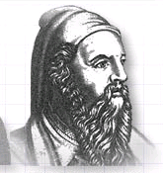
1.
Его теорема самая известная и наиболее применяемая при решении задач. Пифагор

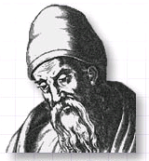
2.
До сих пор ученики изучают геометрию этого древнегреческого ученого. Эвклид

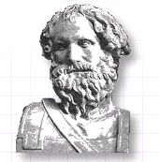
3. Этот великий математик – практик, механик, был убит при взятии римлянами Сиракуз. Защитники города использовали техническое средство этого ученого.
Архимед

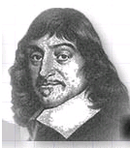
4. Прямоугольная система координат связана с именем этого ученого. Декарт

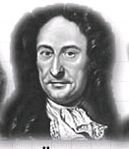
5. Этот ученый много сделал в математике: ввел термины – функция, координаты, алгоритм, создал знаки дифференциала и интеграла, додумался до двоичной системы чисел – азбуки современной вычислительной техники. Он много путешествовал, лично встречался с Петром Великим и ввел с ним переписку. Лейбниц
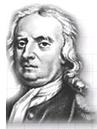
6. Этот ученый прославил свое имя не только как математик, но и как физик. Ньютон

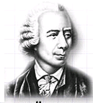
7. Этот ученый - математик родился в Швейцарии, но всю свою жизнь прожил в России и отдал свой талант служению России? Эйлер

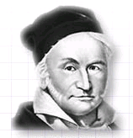
8.
Ему принадлежат слова: «Математика – царица наук, арифметика – царица математики». Гаусс

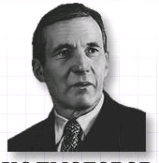
9. Этот ученый – автор учебника алгебры, по которому вы учитесь.
Колмогоров
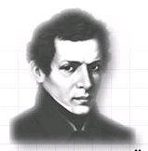
10.
Его называют «Коперником геометрии». Он создатель «Не Евклидовой» геометрии. Лобачевский

ВЕДУЩИЙ:
Математика и литература не так далеки друг от друга, как многие думают. Искусство и наука требуют фантазии, творческой смелости, зоркости в наблюдении различных явлений жизни. Служение математике С.В.Ковалевская представляла себе неотрывным от служения литературе.
"Мне кажется, - говорила она, - что поэт должен видеть то, чего не видят другие, видеть глубже других. И это должен математик".
Для многих казалось странным, как она сочетает математику с поэзией. По этому поводу Ковалевская писала: "Многие, которым никогда не представлялось случая более глубоко узнать математику, считают её наукой сухой. В сущности же это наука, требующая наиболее фантазии, и один из первых математиков нашего времени говорит совершенно верно, что нельзя быть математиком, не будучи в то же время и поэтом в душе".
Если ты в жизни, хотя на мгновенье
Истину в сердце своём ощутил,
Если луч правды сквозь мрак и сомненье
Ярким сияньем твой путь озарил:
Чтобы в решенье своём неизменном
Рок ни назначил тебе впереди -
Память об этом мгновенье священном
Вечно храни, как святыню, в груди
Тучи сберутся громадой нестройной,
Небо покроется чёрною мглой,
С ясной решимостью, и с верной спокойной
Бурю ты встреть и померься с грозой.
Это стихотворение принадлежит выдающемуся учёному-математику Софье Васильевне Ковалевской. В ней одновременно жили математик и поэт. Они одновременно родились, росли, учились, писали научные труды и стихи.
Великий русский поэт М.Ю.Лермонтов был большим любителем математики и в своих вольных и невольных переездах из одного места службы в другое всегда возил с собою учебник математики.
Английский писатель XIX века Льюис Кэрролл, он же - Чарльз Лутвидж Доджсон, автор "Алисы в стране Чудес" и он к тому же был ещё профессор математики.
А теперь посмотрим, как вы сочетаете в себе знания математики и литературы.
ВОПРОСЫ ЛИТЕРАТУРНЫЕ:
- В сказке "Конек-горбунок" мы встречаем следующие слова: "Приезжаю - тьма народу! Ну ни выходу, ни входу!". Сколько было народа? (10 000)
- Кто из великих русских писателей составлял задачи по арифметике? ( Л.Н. Толстой)
- "В математике есть своя красота, как в поэзии". Кто произнес эти слова, даже не любя математику? (А.С. Пушкин)
- Какой прозаический жанр является средним арифметическим рассказа и романа?
(Повесть.)
- Рекордсменом среди писателей с результатом 27000 является Л.Н. Толстой, а на втором месте - А.С. Пушкин с 24000. По какой номинации?
(По запасу используемых слов.)
- По подсчётам учёных, герои произведений Шекспира произносят это слово 2259 раз. Что это за слово?
(«Любовь».)

Цифровые стихи
обладают особым обаянием, ритмом и своеобразной энергетикой. Их обязательно надо читать с выражением и вслух, иначе ничего не поймете — цифровые стихи ближе к музыке, ведь ни там, ни там нет слов и готовых образов. Приведу пример:
«Частушки»:
117 , 117
19 , 9, 5!
117, 117,
48, 35!
Отгадать авторов стихов.
Пушкин
17 30 48
140 10 01
126 138
140 3 501

Маяковский
2 46 38 1
116 14 20!
15 14 21
14 0 17

Есенин
14 126 14
132 17 43.
16 42... 511
704 83.
170! 16 39
514 700 142
612 349
17 114 02

Веселые
2 15 42
42 15
37 08 5
20 20 20!
7 14 105
2 00 13
37 08 5
20 20 20!

Грустные
511 16
5 20 337
712 19
2247

МАТЕМАТИКА И РУССКИЙ ЯЗЫК:
ВЕДУЩИЙ: В. Гюго заметил, что разум человеческий владеет 3 ключами, позволяющими людям знать, думать и мечтать. Ключи эти следующие - буква, нота и цифра.
Давайте, определим, как вы можете сочетать буквы и цифры.
• По очереди назвать пословицы и поговорки, в которых используются названия чисел. Эстафета заканчивается, если какая-либо команда замолкает.

• Что есть у каждого слова, растения и уравнения? (Корень).
• Какие прилагательные русского языка в математике становятся именами существительными? (прямая, кривая, ломаная, касательная, секущая, наклонная)

• Какая цифра в русском языке является глаголом повелительного наклонения единственного числа? (три!)

• С буквой "и" - это глагол русского языка настоящего времени, являющийся синонимом глагола "движет". С буквой "е" - это существительное, обозначающее сторону треугольника. ( катит-катет)

ВЕДУЩИЙ: Произведение одного среднеазиатского астронома и математика (787-850) называлось "Китаб мухтасар аль джебр ва-л-мукабала". Переводчик перевел все слова, слово "аль джебр" просто записал латинскими буквами. У него получилось слово - алгебра. Многие понятия и математические термины имеют иностранное происхождение. Посмотрим, как вы знаете иностранные языки.
ПЕРЕВОДЧИКИ.
• Переведите на русский язык греческие слова - моно, ди, поли и латинские - уни, би, мульти (один, два, много)
• Какая цифра в переводе с латинского означает " никакая"? (0)
• Скажите по-гречески окружность, если для нас это часть страны, области, города, отдаленная от центра. (периферия)
• У греков это натянутая тетива, а у нас? ( гипотенуза)
• Какая математическая единица измерения в переводе с латинского обозначает "ступень, шаг, степень"? (градус)
• Какой геометрический термин образовался от латинского слова "отвесный"? (перпендикуляр)

ВЕДУЩИЙ: В этих головоломках все слова в крылатом высказывании (пословице или поговорке) заменены на наукообразные их определения. В результате и получился псевдонаучный текст... Слушайте внимательно и постарайтесь перевести «с научного на разговорный»:
- Правильно сориентироваться в пространстве по звуку удается не каждому. (Слышал звон, да не знает, где он.)
- Соответствие длительности процесса жизнедеятельности и процесса обучаемости человеческого индивидуума, означающее неизбежное завершение жизненного цикла в состоянии пониженного интеллектуального развития.(Век живи, век учись, дураком помрешь)
- Непригодность к решению боевых задач воинских частей и соединений малой численности в условиях нахождения в открытом пространстве. (Один в поле не воин)
- Нельзя сделать русскую национальную еду несъедобной при помощи продукта переработки суспензии жира в воде. (Кашу маслом не испортишь)
- Производительный труд не является хищным животным и не может переместиться в обычную для этого животного среду обитания. (Работа не волк ,в лес не убежит)

МАТЕМАТИКА И МУЗЫКА:
ВЕДУЩИЙ: Как вы думаете, математика имеет отношение к музыке?
Нет? Напрасно вы так думаете. Еще древнегреческий математик Пифагор относил к математике арифметику, геометрию, астрономию и музыку. Именно Пифагор ввел понятие гамма, которое окрестили - пифагоров строй.
• Без чего не могут обойтись охотники, барабанщики и математики? (Без дроби).
• Люди какой профессии постоянно смотрят на 5 параллельных линий? (музыканты или дирижеры)
ВЕДУЩИЙ: Как гласит древняя китайская мудрость, «…если задача не получается, ее следует поцеловать и оставить в покое». Вот задачи, которые используют кадровые агентства мирового уровня для того, чтобы оценить умственные способности кандидатов, и мы надеемся, что вы справитесь с предложенными вам задачами.
МАТЕМАТИЧЕСКАЯ ЛОГИКА:
ЗАДАЧА № 1. Сколько нужно проделать операций, чтобы засунуть бегемота в холодильник? ( Чтобы засунуть бегемота в холодильник, требуется три операции: открыть холодильник, положить бегемота в холодильник, закрыть холодильник.) - Этот вопрос позволяет выяснить, нет ли у вас склонности выискивать чересчур сложные решения для простых задач.
ЗАДАЧА № 2. Сколько операций надо проделать для того, чтобы положить жирафа в холодильник? ( Четыре операции: добавляется операция «Вынуть бегемота из холодильника».) - Этот вопрос позволяет выяснить, способны ли вы при принятии решений учитывать последствия ваших предыдущих действий.
ЗАДАЧА № 3. Бегемот и жираф находятся на суше на расстоянии 1 километра от берега реки. Кто из них быстрее добежит до воды? (Правильный ответ: быстрее добежит бегемот, потому что жираф остался в холодильнике). Этот вопрос проверяет вашу память.
ЗАДАЧА № 4. Сколько бегемотов умещается в кузове пятитонного грузовика? (Правильный ответ: умещается 5 тонн бегемотов – полный кузов).
ЗАДАЧА № 5. Сколько поместится жирафов в кузове пятитонного грузовика? ( Правильный ответ: ни одного жирафа, потому что кузов доверху набит бегемотами) - Этот вопрос позволяет выяснить, способны ли вы учиться на собственных ошибках.

Расставьте числа Ответ

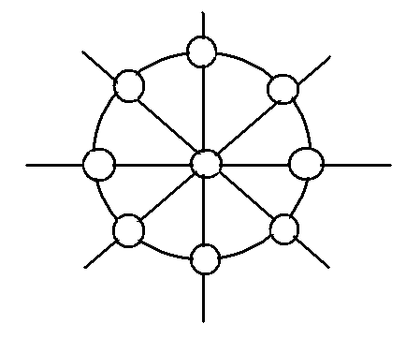
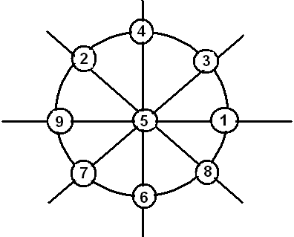
1. Цифры от 1 до 9 расставьте
в кружках так, чтобы по любой
прямой линии сумма их была
равна числу 15.

2. Цифры от 1 до 9 расставьте
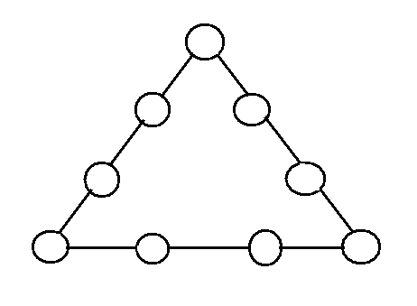
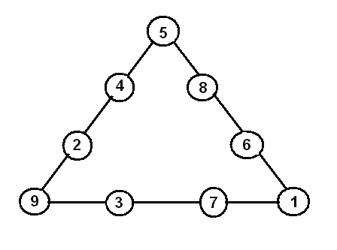
в кружках так, чтобы сумма
цифр на каждой стороне
треугольника была
равна числу 20.
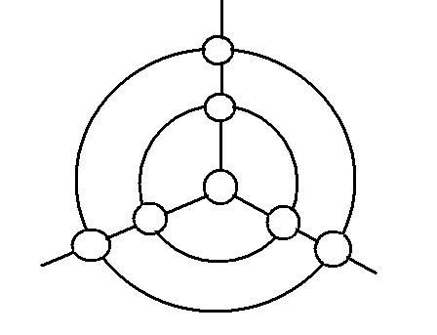
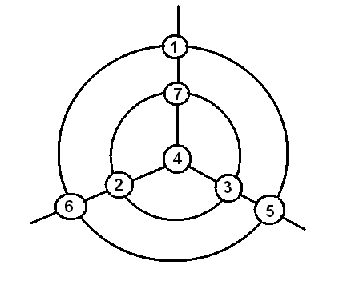
3. Цифры от 1 до 7 расставьте
в кружках так, чтобы сумма
цифр на каждой окружности
и на каждой прямой была
равна числу 12.

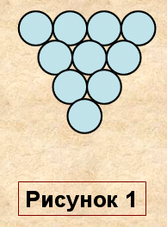
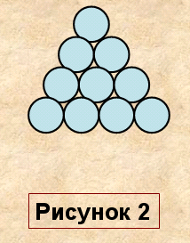
Десять одинаковых монет положили следующим образом (рис. 1). Переложи три монеты так, чтобы их расположение поменялось и стало таким, как на рисунке 2.

ВЕДУЩИЙ: Дорогие друзья! Вот и подошел к концу наш большой Математический Ералаш. Кому-то сегодня повезло больше, кому-то меньше, но мы надеемся, что вам не было скучно и каждый из вас открыл для себя что-то новое и неожиданное в казалось бы давно понятных и скучных школьных предметах.

Сколько открытий сделано в области математики и сколько ещё впереди! Желаем вам успехов в постижении математики!

Давайте, ребята, давайте считать:
Делить, прибавлять, умножать, вычитать.
Смекалку свою проявите:
Считайте, рисуйте, чертите!
Вы все молодцы! Вы все удальцы!
И пусть на года любимой всегда
Для вас математика будет!
Она и серьёзна, она и трудна!
Но если чуть-чуть постараться,
То можно и в ней играть и шутить,
Смеяться и улыбаться.
Пусть ставят перед вами задачи,
А вы, поразмыслив, решите их, да?
Желаем вам успехов и удачи!

Всем спасибо за игру!

